DELTA DUNARII

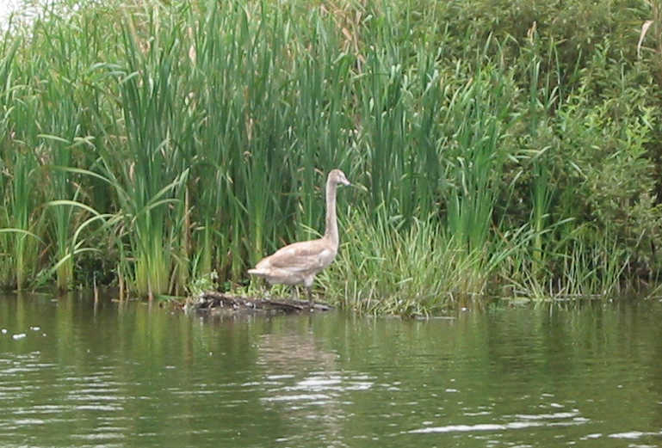
"Paradisul pasarilor", "cel mai tanar
pamant al Europei" sunt sintagme cunoscute
prin care este definita adesea Delta Dunarii.
Un taram magic, o lume care pare increme-
nita in timpurile ei primordiale si unde zbu-
ciumul civilizatiei este lasat in urma, undeva
la gurile Deltei.
Delta Dunarii sau supranumita
“TARA APELOR”, cu chipul e geometric,
veritabil muzeu natural este cea mai noua si mai joasa regiune a tarii noastre. Este un unicat in Europa prin flora si fauna sa. Delta Dunarii s-a format pe locul unui fost golf marin care treptat s-a format in liman, apoi a devenit delta, forma incomplet consolidata. Timp de cinci mii de ani, o
mica comunitate a trait în deplina armonie cu extraordinarul ecosistem al Deltei,castigandu-si existenta din pescuit,cresterea animalelor si din recoltarea stufului. Satele, unde singurele cai de acces sunt canalele care le strabat, par a fi neatinse de trecerea timpului. Ca vizitator, puteti explora cu barca acest uimitor refugiu natural de o liniste si un calm depline, aceasta experienta facandu-va sa va imaginati ca ati patruns într-adevar în paginile unui reportaj din revista National Geographic.
Delta propriu-zisa este cuprinsa intre bratele Chilia, Sulina si
Sf. Gheorghe ,la care se aduna complexul lagunar”Razim”. Delta Dunarii are o suprafata de 4340 km. Aici, neastamparul apelor si uscatul intr-o neincetata cautare de echilibru , isi fac schimb de pozitii si altitudine.
Mai mult, Delta Dunarii este situata intre 44⁰47'25" si 45⁰37'30" latidudine nordica si intre 28⁰44'25" si 29⁰46'00" longitudine estica. Prin Delta trece paralela de 45⁰, care are semnificatii climatice asociate cu un teritoriu de o mare diversitate (predominant amfibiu) influentat de Marea Neagra. Suprafata Deltei Dunarii (a doua din Europa dupa delta fluviului Volga) este de 4 170 kmp din care 3 445 kmp (82%) se gaseste pe teritoriul Romaniei, iar restul de 18% in Ucraina.

Ori incotro te indrepti, pe bratele principale, canale naturale sau artificiale, lacuri si balti cu apa limpede, marginite de tumultul vegetatiei,
plaur plutitor, saltand usor sub unduirea valurilor, toate te impresioneaza, creindu-ti o imagine unica asupra acestei opere fragile.
Vegetatia este reprezentata in special de stuf-gigantul baltilor-care ajunge la 6m inaltime ,care este principala bogatie a deltei, plaur, adica insule plutitoare formate prin impletirea radacinilor de stuf si papura, pe care le deplaseaza curentii. Pe grinduri se afla zavoaie de salcie, rachita, catina, plantatii de plop negru, iar intre dune sunt paduri incilcite numite de localnici hasmacuri, compuse din stejari, plopi albi, plopi cenusii, plopi tremuratori, frasini pufosi, ulmi, plante agatatoare.
Fauna, prin bogatia si varietatea ei, a facut din delta un adevarat “ paradis al pasarilor”. La Maliuc functioneaza un institut de cercetari in domeniul florei si faunei deltei. Cele mai numeroase reprezentante ale faunei sunt pasarile care numara peste 325 de specii, majoritatea considerate monumente ale naturii. Astfel sunt: flamingo care vin din Delta Nilului, pelicani, lebede, lopatari, apoi berze, rate si gaste salbatice, lisite, starci, egrete, cormorani, pasari rapitoare–acvila, codalbul, vulturul alb etc.

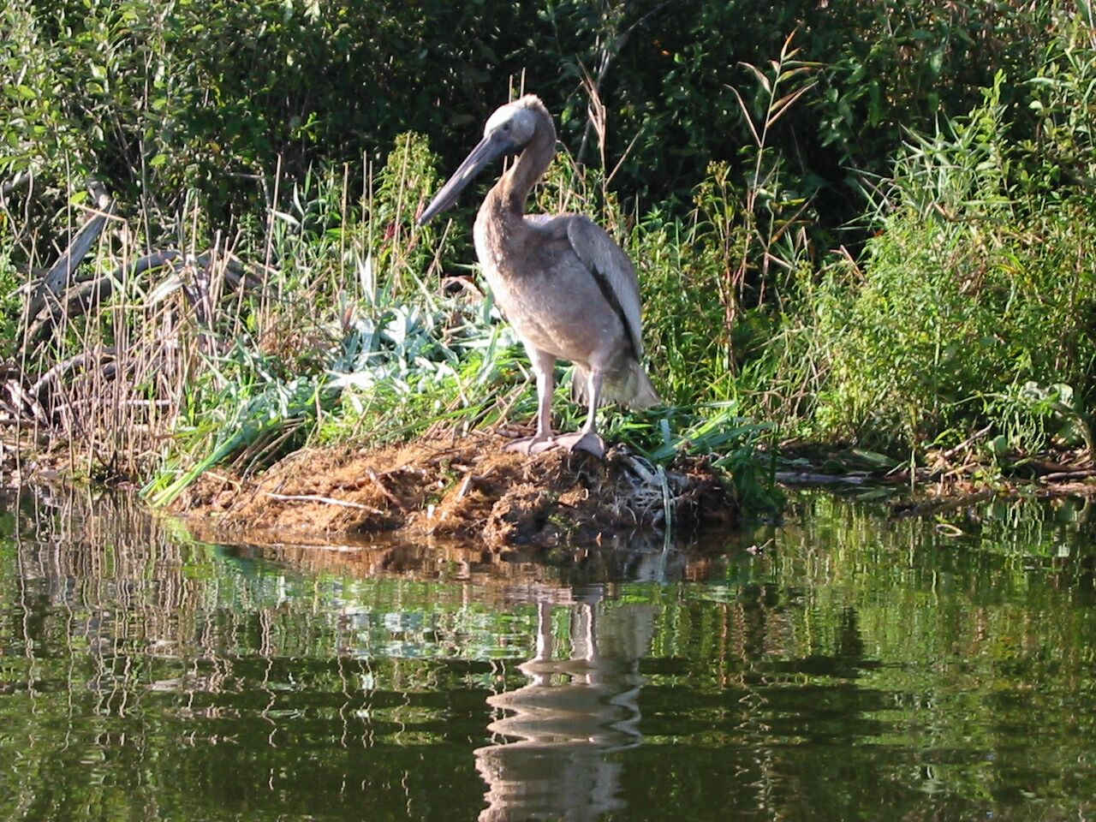

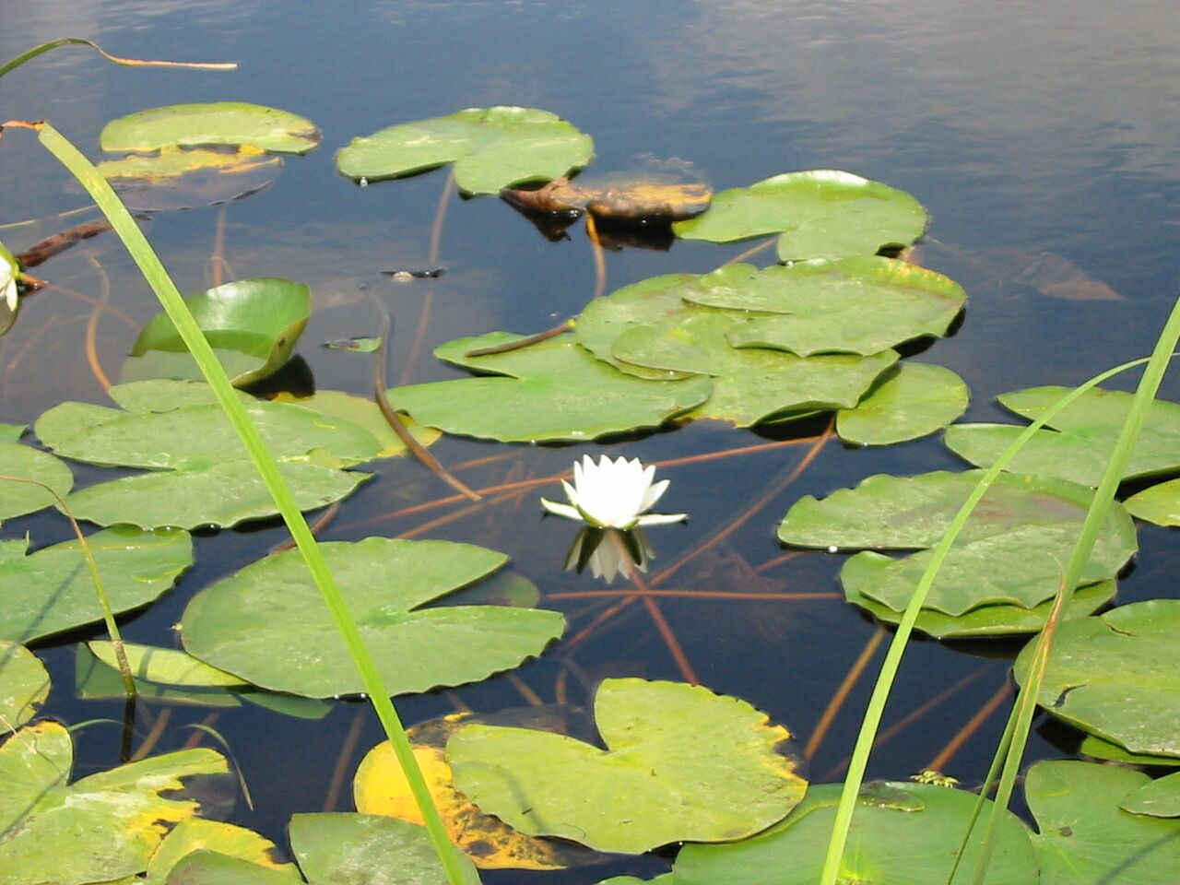
Numeroase sunt si mamiferele: vulpi, lupi, mistreti, cerbi, nurci, vidre, iepuri, bizami, hermine albe. Foarte importanta este bogatia de peste a deltei. Pentru ocrotirea florei si faunei rare s-au creat o serie de rezervatii si zone de refugiu, care insumeaza cca.40.000 de hectare.

Insemnate rezervatii sunt : Rosca – Buhaiova – Merhei -Hrecisca; Periteasca – Leahova – Portita ; Istria – Lacu Sinoie.
Cea mai importanta rezervatie forestiera este Letea, unde , de un interes deosebit este padurea de stejari cu aspecte subtropicale, dezvoltata pe dunele de nisip ca si colonia de pelicani, cea mai mare din Europa.
Delta Dunarii este una dintre principalele zone de agrement. In cadrul deltei s-a dezvoltat mult turismul de vanatoare si pescuit sportiv, in care scop s-au creat baze cinegetice cum este cea de la C.A.Rosetti. Alte atractii sunt asezarile omenesti, plajele maritime, plimbarile cu barca sau cu vaporul, mancarurile specifice pescaresti.
Spatii de cazare sunt numeroase si diverse : hoteluri la Tulcea , “ Delta”, Maliuc, Sulina, hotelul “Lebada” din inima deltei, cabane turistice la : Ilgani, Uzlina, Maliuc, Crisan, Sulina si campingul modern “Pelicanul” pe malul Lacului Murighiol.
Acest spatiu mirific este un paradis al faunei si vegetatiei iar pentru oamenii care il viziteaza este incantator .

